**Задание 2**

* 1. ***Условие задачи (11.206)***

Дан массив целых чисел. Если в нем есть хотя бы одна пара соседних четных чисел, то напечатать все элементы, предшествующие элементам последней из таких пар.

***Алгоритм выполнения программы:***

Вводим массив целых чисел. Если элемент массива и следующий элемент массива четные и не равны нулю, то индекс элемента записывается в переменную. Если в массиве есть пара соседних четных чисел, то выводим элементы, предшетствуюшие последней из таких пар, иначе выводим «no pairs».

Код программы отображен в листинге 2.

* 1. ***Листинг 2 – Программа «Нахождение четных пар массива»***

#include <iostream>

using namespace std;

bool check(int element, int size) {

if (element > size || element <= 0)

return false;

return true;

}

int main() {

int n;

cout << "size\n";

cin >> n;

int* array = new int[n];

cout << "elements\n";

for (int i = 0; i < n; i++) {

cin >> array[i];

}

int j = -1;

for (int i = 0; i < n-1; i++) {

if (array[i] % 2 == 0 && array[i + 1] % 2 == 0 && array[i]!=0 && array[i+1]!=0) j = i;

}

if (j >= 0)

for (int i = 0; i < j; i++) {

cout << array[i] << " ";

}

else cout << "no pairs";

}

* 1. ***Контрольный тест:***

1)

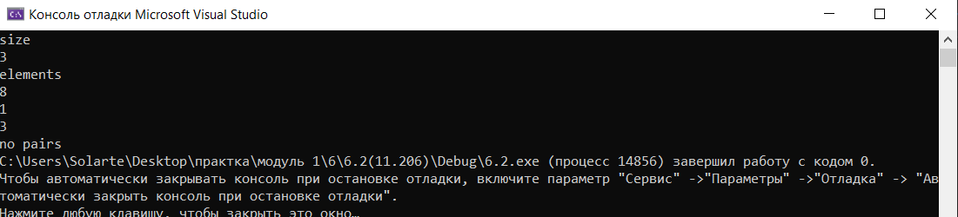

2)

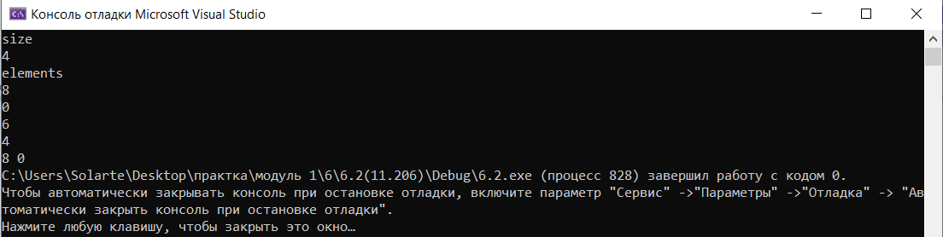

3)

